Protokol č. 7: Fyziologie

Jméno: ………...............................………………………………………....
Datum vyšetření:………………... Věk:………………………….

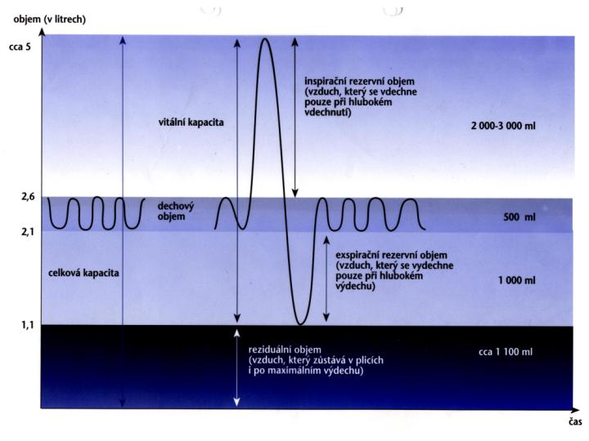

Ventilační hodnoty vydechovaného vzduchu

FEV1 [l] – objem vzduchu, který je člověk schopen vydechnout při usilovném výdechu za 1 s.
FVC [l] – vitální kapacita plic při usilovném výdechu
PEF [l/min] – maximální výdechová rychlost
FER [%] – průchodnost periferních průdušek (Tiffenau index = 100* [FEV1/FVC] )

Přepočetní faktor na standardní laboratorní podmínky BTPS : 1,09

 | FEV [l] |  | FVC [l] |  | PEF [l/min] | FER [%]
 |  | * 1,09 |  | * 1,09
1.měření
2.měření
3.měření

